CONCEJO MUNICIPAL APROBÓ PROYECTO DE ACUERDO MEDIANTE EL CUAL SE INSTITUCIONALIZA EN PASTO EL DÍA DEL CICLISTA
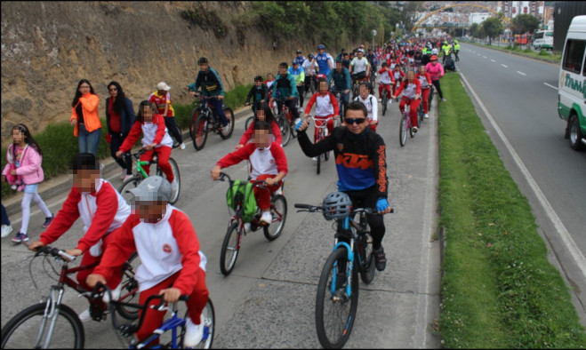
A sanción y firma del alcalde Pedro Vicente Obando Ordóñez pasará el proyecto de acuerdo que institucionaliza el Día del Ciclista en Pasto y que fue aprobado este 31 de julio en sesión del Concejo Municipal.
El secretario de Tránsito, Luis Alfredo Burbano, explicó que en el artículo primero de este acuerdo quedó establecido que el tercer día hábil de la primera semana de junio de cada año, en el marco de la celebración del ‘Día Mundial de la Bicicleta’ declarado por la ONU el 3 de junio, se celebrará en Pasto el Día del Ciclista.
“La idea es que esta fecha sea vista como el espacio propicio para disfrutar de una actividad ambiental, saludable de interés social, cultural, deportiva y recreativa, que contribuya con el mejoramiento de la movilidad y el transporte público, a la preservación del ambiente y que coadyuve con el fomento de hábitos saludables integrando a los habitantes de Pasto en un contexto de sano esparcimiento”, expresó el secretario.
El artículo segundo del documento señala que le corresponderá a la Alcaldía de Pasto, en cabeza de la Secretaría de Tránsito y Transporte Municipal, con el apoyo de las Secretaria de Educación, Gestión Ambiental, Cultura, Pasto Deporte y demás dependencias, en coordinación con entes públicos y privados, promover durante el Día del Ciclista eventos educativos, de cultura ciudadana, de prevención y deportivos, fomentando el uso masivo de la bicicleta.
Por su parte el concejal Erick Velasco, promotor del proyecto, dijo que esta iniciativa se logra gracias a la persistencia y el interés de la ciudadanía, que cada vez más se ha comprometido a hacer uso de los medios de transporte no motorizados que su vez están mejorando la calidad de vida de los ciudadanos.
“Este es un logro de la ciudadanía que viene impulsando el respeto por el peatón, por los medios alternativos de transporte, contando desde luego con la voluntad de la Alcaldía y la Secretaría de Tránsito”, añadió Velasco.
El concejal Serafín Ávila, quien asegura ser biciusuario desde hace más de 5 años, destacó los alcances de este proyecto y dijo que usar la bicicleta equivale a mejorar el ambiente, la movilidad, la salud y la convivencia en todo el municipio.
Entre tanto ciclista y los representantes de distintos colectivos de biciusuarios se mostraron felices con la aprobación de este proyecto e instaron a las próximas administraciones a seguir trabajando en pro de la movilidad sostenible, la cicloinfraestructura y el fomento en el uso masivo y seguro de la bicicleta.
Información: Secretario de Tránsito, Luis Alfredo Burbano Fuentes. Celular: 3002830264
Somos constructores de paz

A TRAVÉS DEL DIÁLOGO PARTICIPATIVO SE LLEVÓ A CABO LA RENDICIÓN PÚBLICA DE CUENTAS DE ADOLESCENCIA Y JUVENTUD EN PASTO
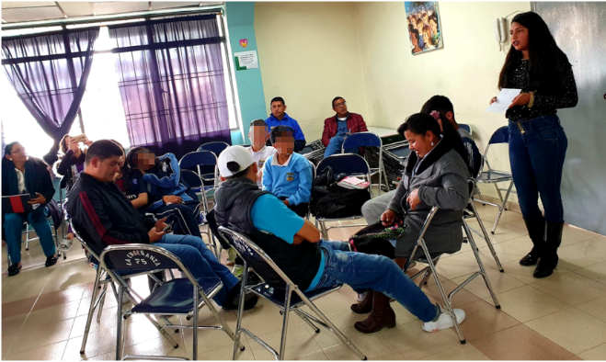
En el marco de la Rendición pública de cuentas para la garantía de derechos de niños, niñas, adolescentes y jóvenes del municipio, impulsado por la Alcaldía de Pasto a través de la Dirección Administrativa de Juventud, se desarrolló en la Casa del joven, en la Fundación Proinco y la Institución Educativa Santa Teresita de Catambuco, un diálogo participativo con cerca de 80 jóvenes del sector urbano y rural que hacen parte de distintos grupos juveniles como también de las instituciones educativas, los cuales a través de la participación manifestaron su opinión sobre los logros y las acciones desarrolladas de la actual Administración.
“Es necesario dar a conocer a la comunidad cómo se ha dado el cumplimiento a la garantía de los derechos de los adolescentes y jóvenes del sector rural y urbano de nuestro municipio, y en esta ocasión contar con la opinión y participación de este grupo poblacional permite una retroalimentación de lo cumplido, así como construir retos de los que se requiere mejorar para que sea una atención adecuada”, indicó la directora administrativa de Juventud, Nathaly Riascos Maya.
Mediante mesas participativas que giraron en torno al diálogo entre los y las jóvenes, los asistentes aportaron desde su experiencia y conocimientos lo que pensaban, generando una socialización enfocada en realizar propuestas y recomendaciones que garanticen el cumplimiento de sus derechos a fin de mejorar la integridad personal y calidad de vida de este grupo poblacional.
“El proyecto que nos vinieron a presentar sobre los derechos de los jóvenes me parece muy benéfico para nosotros, porque nos enseña aprender que sí tenemos derechos, que podemos expresarnos libremente y que podemos ser alguien muy importante en la vida como un presidente, un alcalde, un concejal”, indicó William Giraldo López Delgado Estudiante de la IEM Santa Teresita de Catambuco.
Información: Dirección Administrativa de Juventud, Nathaly Riascos. Celular: 302 3532173
Somos constructores de paz

ALCALDÍA DE PASTO SE UNE AL LACTATÓN GEN CERO 2019
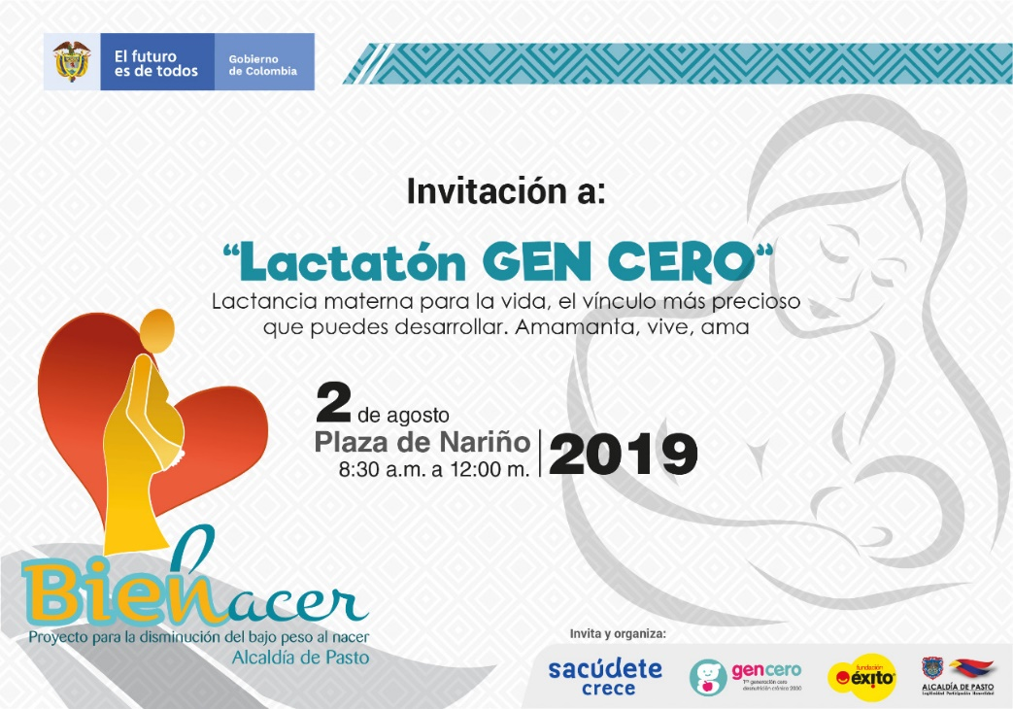
Con el propósito de sensibilizar a las madres gestantes y a la comunidad en general sobre la importancia de la lactancia materna, este viernes 2 de agosto a partir de las 8:30 am en la Plaza de Nariño, la Alcaldía de Pasto se unirá a “LACTATÓN Gen Cero 2019”.
La lactancia materna es un acto de amor y compromiso con hijos e hijas, es un derecho que todas las personas tienen para gozar de una buena salud a lo largo de la vida, es la primera vacuna de amor que reciben los niños y niñas, por ellos es deber de la sociedad protegerla y promocionarla para evitar la desnutrición crónica en niños y niñas.
Con esta actividad se da inicio a la semana mundial de la Lactancia Materna, que se celebra todos los años del 1 al 7 de agosto para fomentar este hábito y mejorar la salud de los lactantes en todo el mundo. ‘Lactatón’ es una estrategia que se realiza a nivel nacional que convoca a las mujeres para que amamanten a sus hijos simultáneamente y así crear conciencia sobre la importancia de la lactancia materna en el desarrollo de las comunidades.
Somos constructores de paz

JORNADA DE ENTREGAS DE MEJORAMIENTOS DE VIVIENDA EN LOS CORREGIMIENTOS BUESAQUILLO, SAN FERNANDO, LA LAGUNA Y CABRERA
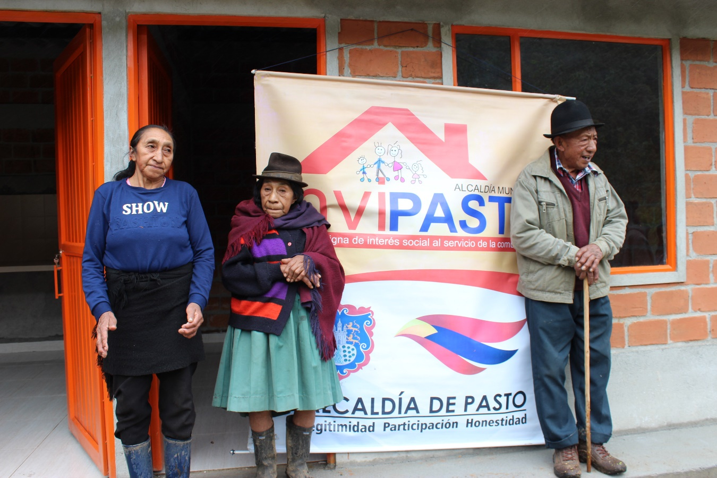
El alcalde de Pasto, Pedro Vicente Obando Ordóñez junto a la directora ejecutiva de Invipasto, Liana Yela Guerrero y su equipo de trabajo, realizaron la entrega de obras de mejoramiento de vivienda en los corregimientos Buesaquillo, San Fernando, La Laguna y Cabrera.
“Hoy queremos entregarles las llaves de sus casas y decirles que las disfruten porque desde ahora ustedes van a poder estar aquí con sus hijos, con sus familias en una situación digna. Queremos agradecerles a todas las personas que hacen parte de este buen trabajo, porque de esta manera están transformando la calidad de vida de muchas personas”, indicó el mandatario local.
Cecilia Villada, que junto con su esposo Nixon Botina Espinosa, recibió el mejoramiento de vivienda, agradeció a la Alcaldía de Pasto y al equipo de trabajo de Invipasto por los esfuerzos que se realizan para apoyar a la comunidad más vulnerable.
Ya son más de 1.500 obras de mejoramientos de vivienda entregadas en el sector rural del municipio de Pasto, garantizando derechos fundamentales a las familias que viven en sectores alejados del casco urbano.
Información: Información: directora Invipasto Liana Yela Guerrero. Celular: 3176384714
Somos constructores de paz

ALCALDÍA DE PASTO INVITA A EXPOSICIÓN ARTÍSTICA DE MUJERES ‘IMAGINARIOS SOLUBLES’
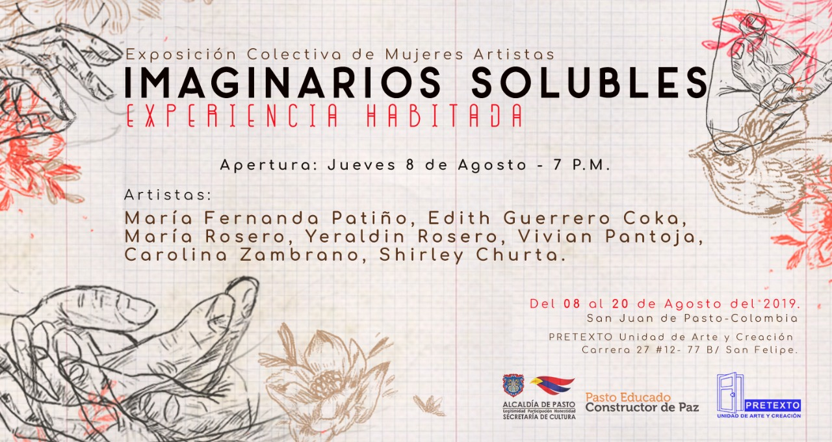
La Alcaldía de Pasto a través de la Secretaría de Cultura, invita a la apertura de la Exposición colectiva de mujeres artistas ‘Imaginarios solubles’, que se llevará a cabo el jueves 8 de agosto a las 7:00 p.m. en la galería “Pretexto Unidad de arte y creación” ubicada en la carrera 27 # 12-77 barrio San Felipe, junto al CISNA. Estos espacios de difusión y promoción cultural se desarrollan con el objetivo de acercar a la comunidad expresiones artísticas que fortalezcan su formación cultural y social, además de incentivar la creación de arte en la población más joven y empoderar a mujeres para la consecución y nacimiento de arte femenino.
Para esta oportunidad, la exposición anual involucra las obras de algunas de las artistas más reconocidas del municipio de Pasto como María Fernanda Patiño, Edith Guerrero Coka, María Rosero, Yeraldin Rosero, Vivian Pantoja, Carolina Zambrano y Shirley Churta; que por medio de su trabajo artístico denominado Experiencia habitada, transmiten la idea de construir, permanecer, persistir, abrigar, preservar, de fronteras, paisaje y lugar/no lugar, para pensar la idea de ‘el habitar’ como ‘el hogar’ y ‘el lugar de residencia’ es decir “estar en el mundo, como somos en el mundo”, en relación armoniosa con el entorno, los cuerpos, tiempos y la memoria.
Información: Secretario de Cultura, José Aguirre Oliva. Celular: 3012525802
Somos constructores de paz

ALCALDE DE PASTO DIO APERTURA A LA CONVOCATORIA PARA LOS PREMIOS AMBIENTALES IMPULSO ATURES 2019
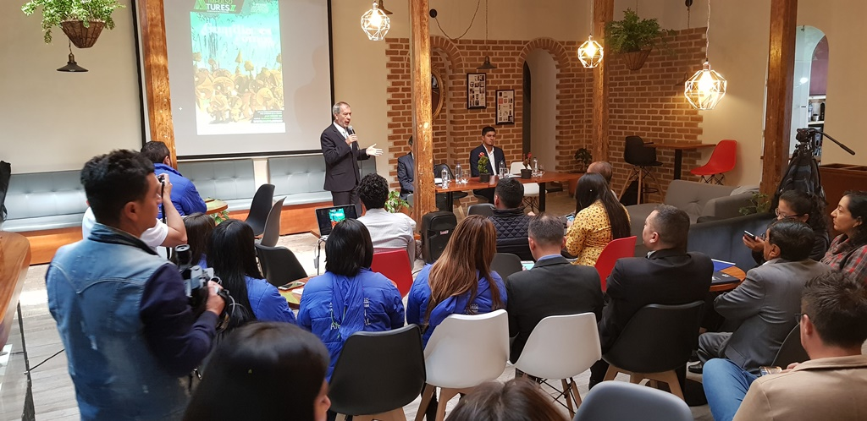
El alcalde de Pasto Pedro Vicente Obando Ordóñez en compañía del secretario de Gestión Ambiental Jairo Burbano dio apertura a la convocatoria para que todos los emprendedores, empresas, instituciones académicas y organizaciones de la sociedad civil que estén comprometidas con el medio ambiente se postulen a los premios Impulso Atures 2019.
En la socialización de esta iniciativa, el mandatario destacó la apuesta social y ambiental del Plan de Desarrollo Pasto Educado Constructor de Paz, que se une al desafío mundial para preservar los recursos naturales. “Esta es una gran oportunidad para que quienes desarrollen proyectos ambientales puedan hacer parte de la segunda versión de los premios Atures, donde se busca apoyar esas iniciativas amigables con el planeta, reconociendo la apropiación de acciones ciudadanas por el cuidado de la naturaleza”, explicó el alcalde.
La convocatoria que estará abierta hasta el próximo 30 de agosto tendrá en cuenta a los proyectos que fortalezcan los principios de corresponsabilidad, innovación, gestión, participación y educación ambiental en las diferentes áreas, que conlleven a alcanzar mejores impactos sobre el territorio. “En la primera versión de estos premios Atures tuvimos una participación de 77 iniciativas municipales y ahora esperamos continuar con esta propuesta que será premiada el próximo 4 de octubre del 2019. Este año queremos dejar firmando un pacto en donde todos los ciudadanos puedan dejar un mensaje que materialice el Pacto por la Naturaleza en el municipio”, sostuvo el secretario de Gestión Ambiental Jairo Burbano.
Los premios Atures tendrán cuatro categorías entre las que se encuentran Agua, Biodiversidad, Cambio Climático y Uso responsable de residuos sólidos. Durante este proceso se contará con la articulación de la Universidad Cooperativa de Colombia y la Cámara de Comercio, con quienes se aúnan esfuerzos para impulsar las estrategias ambientales que se proyectan en Pasto. “Desde la academia vemos de una manera positiva todas las acciones que viene realizando la Administración Municipal en pro de la preservación del ecosistema. Tenemos que seguir trabajando y generando una conciencia verde en la ciudadanía” precisó el rector de la Universidad Cooperativa Víctor Hugo Villota.
Los interesados en hacer parte de esta convocatoria podrán acceder a la página web www.pasto.gov.co donde encontrarán el banner Impulso Atures para descargar el formulario de inscripción y conocer los requisitos para su postulación.
Información: Secretario Gestión Ambiental Jairo Burbano Narváez. Celular: 3016250635
Somos constructores de paz

MUESTRA ARTESANAL ‘CALZADO ÉTNICO CHASQUI’ SE PRESENTARÁ EN EL PUNTO DE INFORMACIÓN TURÍSTICA DE PASTO
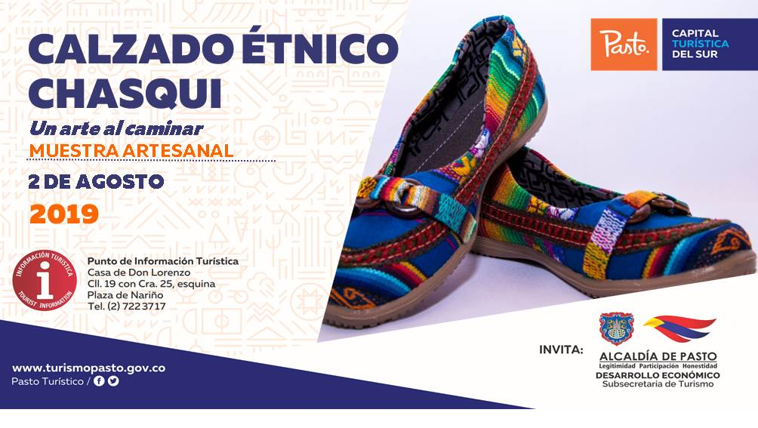

Con el propósito de continuar apoyando las actividades que promueven el sector turístico de la capital nariñense, la Alcaldía de Pasto a través de la Secretaría de Desarrollo Económico y la Subsecretaría de Turismo, invitan a la ciudadanía en general, a participar en la muestra artesanal con la marca ‘Chasqui, Calzado Étnico’, que se llevará a cabo este 2 de agosto desde las 9:00 a.m. en el Punto de Información Turística PIT, ubicado en la calle 19 con carrera 25, esquina Plaza de Nariño.
Chasqui Calzado Étnico es una marca nariñense, dedicada al diseño, producción y comercialización de calzado elaborado con textiles artesanales otavaleños, el cual es caracterizado por sus descripciones con grafismos ancestrales característicos de las culturas de Los Andes. Se emplean técnicas tradicionales de corte, ensamblado y emplantillado del calzado, presentando mercancías exclusivas, con una alta carga simbólica y de excelente calidad.
La jornada se realiza con el fin de impulsar los productos artesanales de nuestra ciudad, para promover y seguir rescatando nuestras tradiciones ancestrales que constituyen nuestra identidad y conocimiento. La jornada es totalmente gratuita y permite adquirir los diferentes productos elaborados por las y los artesanos nariñenses.
Información: Subsecretaria Turismo Amelia Yohana Basante Portillo, Celular: 317 7544066
Somos constructores paz

PASTO ES LA ÚNICA CIUDAD DE COLOMBIA SELECCIONADA POR LA UNIÓN EUROPEA PARA HACER PARTE DEL PROGRAMA EUROCLIMA
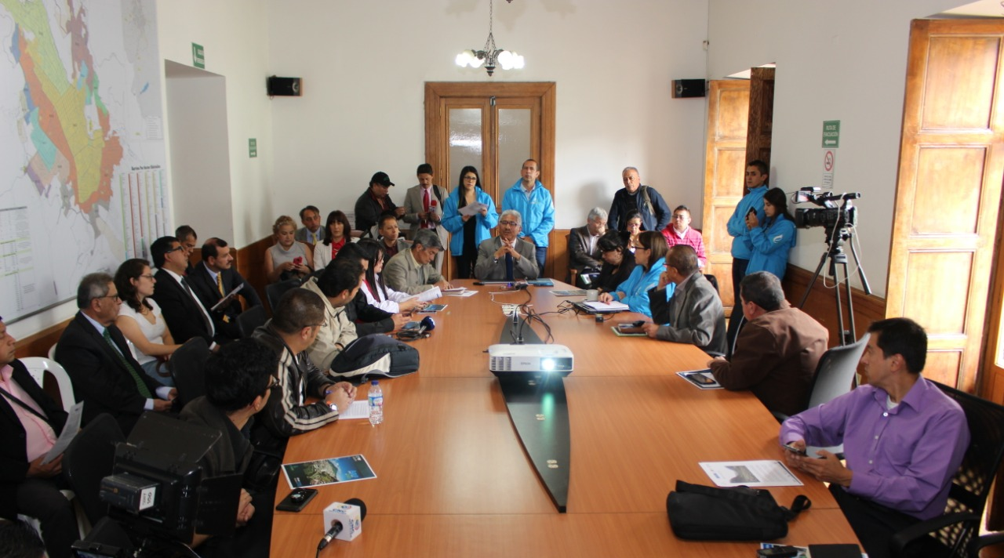
La Unión Europea seleccionó al municipio para hacer parte del programa Euroclima, a través del proyecto interinstitucional presentado por la Alcaldía de Pasto y Empopasto denominado ‘Fortalecimiento del enfoque territorial y gobernanza del agua como estrategia de resiliencia urbana frente al cambio climático en la región Hídrica del Valle de Atriz – RHV’.
Esta iniciativa, en la que también está incluido el municipio de Tangua, recibirá un financiamiento de 1.4 millones de euros e incluye a Pasto dentro de los territorios que fortalecen la investigación y aplicación de políticas ambientales y climáticas internacionales como el Acuerdo de Paris, orientando estrategias para ordenar el sistema territorial de gobernanza del agua en la región hídrica del Valle de Atriz en un plazo de 24 meses.
“Que la Unión Europea haya elegido este proyecto denota que en el municipio hay un conocimiento y rigor técnico que hoy permite que Pasto ingrese a las grandes ligas ambientales, además reconoce el enfoque que piensa al agua como un elemento ordenador del territorio”, precisó el gerente de Empopasto Oscar Parra.
Se espera que en el último trimestre del 2019 se comiencen a desembolsar los primeros recursos económicos para comenzar con la ejecución de este programa que contempla el diseño y operación en Pasto y Tangua de la Agencia para el Desarrollo del Agua, el Fondo del Agua y la Red de Dinamizadores Ambientales, mejorar la infraestructura gris y verde, además de la conformación de una red de líderes ambientales de las dos regiones que desarrollen proyectos concretos de restauración ecológica, reforestación y sistemas socio productivos.
“Somos la única empresa y la única ciudad de Colombia favorecida con un proyecto tan importante apoyado por la Unión Europea para América Latina. El trabajo conjunto dio grandes frutos que traerá grandes beneficios que además unen a las entidades en torno a buenos proyectos para la ciudadanía. El carácter público de la empresa con el perfil técnico, generan este tipo de iniciativas que le dan un prestigio, concretado en recursos y un reconocimiento internacional”, enfatizó el gerente de la entidad.
A los recursos asignados por la Unión Europea se suman 492 mil euros, provenientes de la contrapartida económica en donde se incluyen la participación de las alcaldías de Pasto y Tangua, la Gobernación de Nariño, Corponariño, Universidad Mariana, Fondo para la Biodiversidad y Áreas Protegidas, Patrimonio Natural, y la Fundación Para la Promoción Popular – Fundación Social.
Información: Gerente de EMPOPASTO S.A. E.S.P, Oscar Parra Erazo. Celular: 3225685744
Somos constructores de paz

A TRAVÉS DE LA CONVOCATORIA No. 004 DE 2019 - INVIPASTO SE ABRE LA INSCRIPCIÓN AL PROGRAMA MEJORAMIENTO DE VIVIENDA ‘CASA DIGNA VIDA DIGNA’
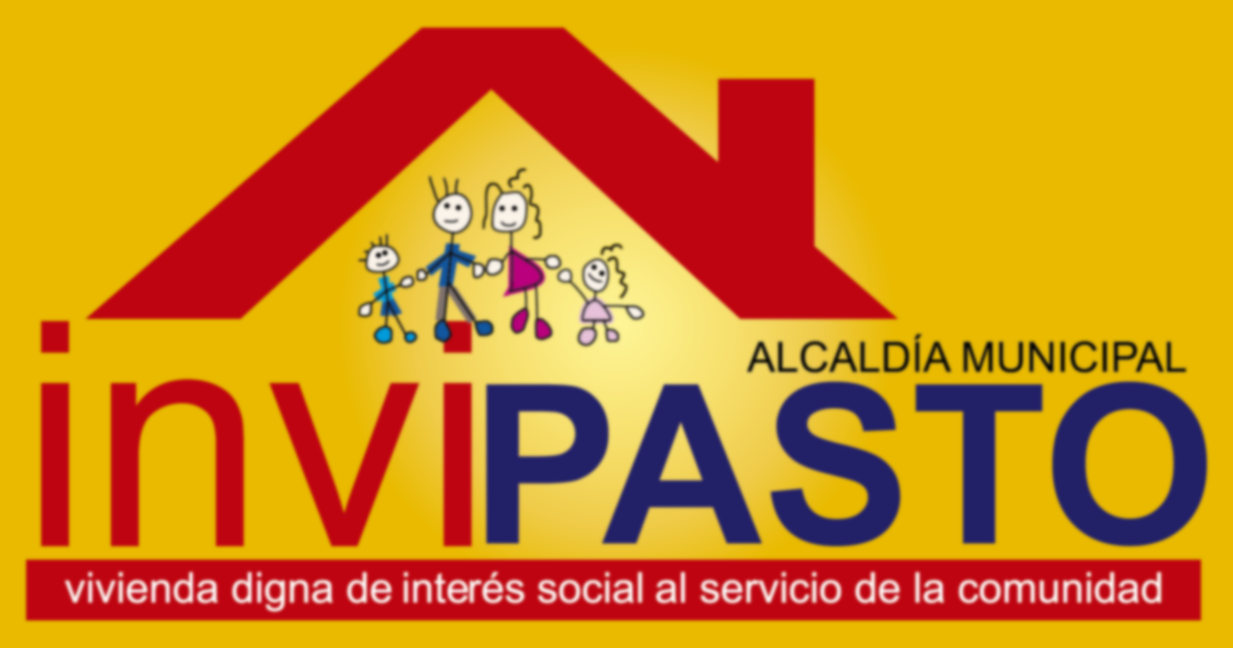
El Instituto Municipal de la Reforma Urbana y Vivienda de Pasto - Invipasto, la Gobernación de Nariño y el Ministerio de Vivienda, Ciudad y Territorio, informan a la comunidad de los barrios Libertad, San Albano, Bella Vista, Niño Jesús de Praga, Villa Nueva, el Común, Villas del Rosario, Belén, Doce de Octubre, Siete de Agosto, Betania, Santa Clara, El Progreso, El Triunfo, El Pilar, Popular, San Martín, San Vicente, Juanoy Bajo, La Palma, La Cruz, Arnulfo Guerrero, Rosal de Oriente, Las Brisas, Caicedonia, Santa Fe, Altamira, Chapal II, Colón, Nueva Aranda, Panorámico I y Panorámico II, la apertura de la convocatoria para la postulación al Programa de Mejoramiento de Vivienda “Casa Digna Vida Digna”, cuyo proceso de registro y recepción de documentos, se llevará a cabo los próximo días lunes cinco (5) y martes seis (6) de agosto, en horario 8:00 a 11:00 a.m. y 2:00 a 5:00 p.m. en la Oficina Invipasto CAM-Anganoy.
Los integrantes del hogar deben cumplir las siguientes condiciones:
A. Todos los integrantes del hogar mayores de edad deben contar con el documento de identificación vigente.
B. No pueden haber sido beneficiarios de un Subsidio Familiar Vivienda para adquisición asignado por Entidades del Orden Nacional, que haya sido efectivamente aplicado
C. Los integrantes del hogar mayores de edad no deben ser propietarios de una vivienda diferente a la inscrita en el programa
D. Deben ser propietarios o poseedores de la vivienda postulada y habitar en la misma.
- Propietarios: el título de propiedad de la vivienda a mejorar debe estar inscrito en la Oficina de Registro de Instrumentos Públicos. a nombre de cualquiera de los miembros del hogar postulante.
- Poseedores: demostrar la sana posesión del inmueble con al menos cinco (5) años de anterioridad a la postulación al Programa.
Los hogares para postularse en la convocatoria deben cumplir los siguientes requisitos:
-Que no hayan sido beneficiarios de proyectos de mejoramiento de vivienda por parte del Estado.
-Ser propietario de una vivienda ubicada en el municipio de Pasto, y que ésta se encuentre sin ningún tipo de gravamen y en deficientes condiciones de habitabilidad.
- No encontrarse la vivienda ubicada en zona de riesgo o amenaza de desastre natural, en zona de reserva de obra pública o de infraestructura básica, o en zona de protección de los recursos naturales.
Los hogares para postularse en la convocatoria deben presentar los siguientes documentos:
-Fotocopia de la cédula de ciudadanía, tarjeta de identidad o registro civil según sea el caso de cada uno de los miembros integrantes del hogar. -Certificación médica de discapacidad para los miembros del hogar que manifiesten dicha condición.
- Certificado de tradición y libertad de la vivienda postulante, expedido con una antelación no superior a 30 días.
- Copia del recibo Predial de la vivienda postulante.
Como resultado de la recepción y revisión de los documentos se obtendrán los listados de potenciales beneficiarios, de los cuales se hará el registro individual en la plataforma virtual dispuesta por el operador del programa.
Se informa a los integrantes que deseen acceder al programa de mejoramiento de vivienda Casa Digna Vivienda Digna que el trámite es gratuito, por lo tanto, se recomienda a la comunidad denunciar ante las autoridades competentes a personas inescrupulosas que ofrezcan tramitar el subsidio y cobrar por el mismo.
Información: Información: directora Invipasto Liana Yela Guerrero. Celular: 3176384714
Somos constructores de paz

LCALDÍA DE PASTO INVITA A LA II FERIA DE ARTE, ARTESANÍA Y DISEÑO DEL 3 AL 7 DE AGOSTO EN LA CASONA TAMINANGO
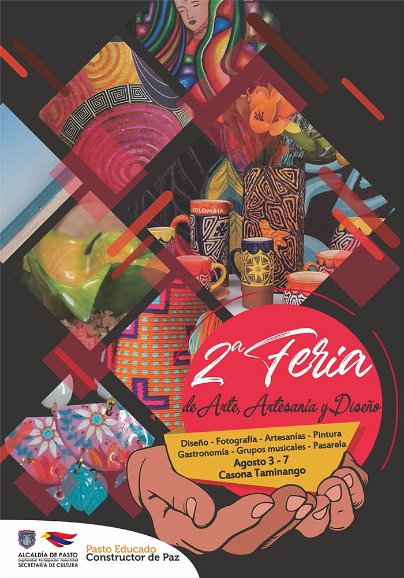
La Alcaldía de Pasto, a través de la Secretaría de Cultura, invita a la Segunda Feria de Arte, Artesanía y Diseño que se llevará a cabo del 3 al 7 de agosto en la Casona Taminango. La feria incluye muestra de 164 expositores de diseño, fotografía, artesanías, pintura, gastronomía, además de pasarela de moda con productos regionales y presentación de grupos musicales.
La feria de Arte, Artesanía y Diseño se realiza anualmente con el fin de promocionar, por medio de puntos de venta temporales exitosos en otros países del mundo, el trabajo artístico de Creadores Culturales del municipio de Pasto y fortalecer la producción y venta local de diferentes técnicas artísticas, además de contribuir a la conexión entre la cultura y sus mayores exponentes con la ciudadanía, logrando posicionarla al alcance de todos(as).
Para la segunda versión de la feria, se incluye la exposición de obras de todo el sector artístico con los más destacados pintores, fotógrafos, diseñadores, músicos y artesanos del municipio, además la comunidad podrá disfrutar de la presentación de grupos musicales, muestra gastronómica y la pasarela de moda con joyería, bisutería y tejidos con modelos regionales.
Entre los artistas destacados se encuentran, pintores como Jaime Guevara, Fabián Paz, July Rosero, María Rosero, Gabriela Guerrero, Rocío Alvarado; fotógrafos como Luis Ponce, Edith Coca, Pablo Villota, Darío Enríquez; diseñadores como Ana Estefanía Villacres, Jaime Guevara; Artistas en Tamo como Fredy Chávez, Janeth Cuchala, Carolina Farinango; expertas en tejido, Sonia Calvache, Ana Calle, Jackelin Paz, Sonia Arellano; en Joyería artistas como Camila Montés, Karen Chamorro, Yesenia Chamorro, Verónica Moncayo; artistas de Bisutería como Patricia Guerrero, Leidy Milena; talladores de Madera como Martha Cuacés, Jaime Gelpud, Elizabeth Cuacés y Edwin Ortega.
La Secretaría de Cultura, busca por medio de esta vitrina de ventas novedosa elevar el nivel de vida de los creadores culturales, lograr su posicionamiento en mercados nacionales e internacionales y salvaguardar el Patrimonio Cultural del municipio, como manifestación vibrante de arte.
Información: Secretario de Cultura, José Aguirre Oliva. Celular: 3012525802
Somos constructores de paz

PASTO DEPORTE INVITA AL XX ENCUENTRO MUNICIPAL, RECREATIVO Y CULTURAL NUEVO COMIENZO, OTRO MOTIVO PARA VIVIR
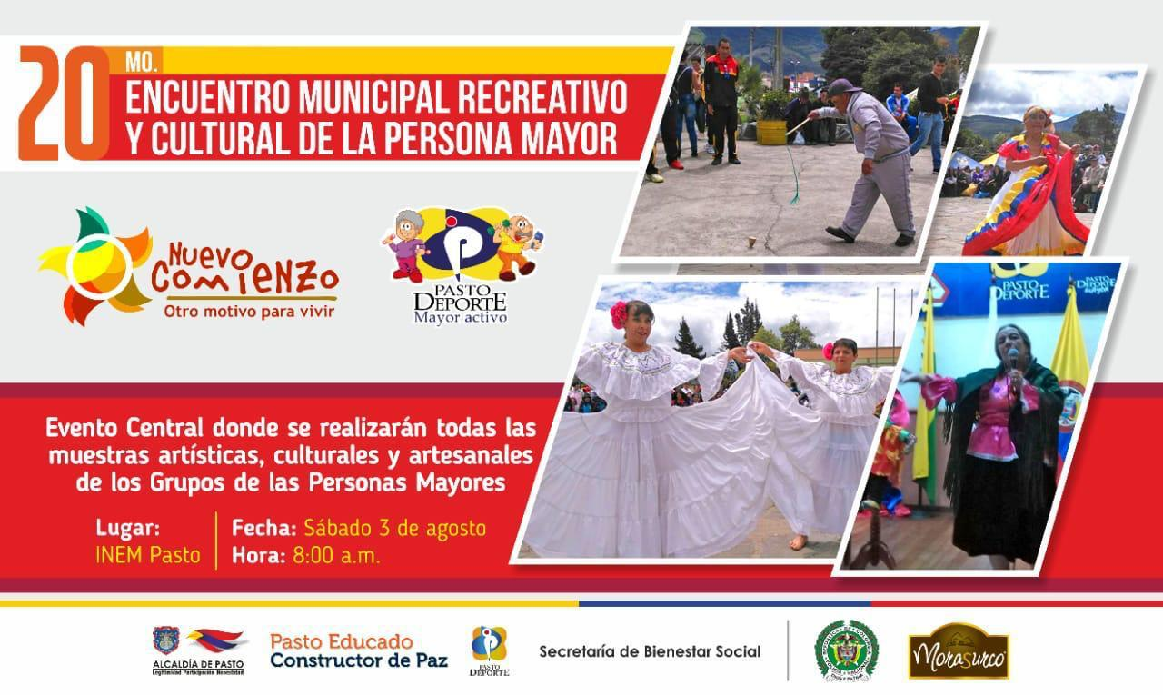
La Alcaldía de Pasto, la Secretaría de Bienestar Social y el Ente Deportivo Local, a través de su Programa Pasto Deporte Mayor Activo, llevarán a cabo el próximo sábado 3 de agosto en la I.E.M INEM el XX Encuentro Municipal, Recreativo y Cultural de la Persona Mayor.
En este espacio lúdico los Adultos Mayores de la capital nariñense podrán demostrar a partir de las 8 de la mañana todo su talento y habilidad en expresiones culturales y artísticas como la danza, el canto, la poesía, el diseño de artesanías, la interpretación de instrumentos musicales, la pintura y los juegos tradicionales.
Es preciso señalar, que de este evento se seleccionarán a las Personas Mayores que en diferentes modalidades representarán a Pasto en el Encuentro Departamental Nuevo Comienzo, Otro Motivo Para Vivir, que se desarrollará en los próximos meses en un municipio de Nariño por definir.
El Instituto Pasto Deporte invita a todas las abuelitas, abuelitos y sus familias a participar de una jornada que estará llena de alegría, confraternidad, integración y que reafirma el propósito de la actual Administración Municipal, el dignificar el proceso de envejecimiento y vejez, así como el rescate de saberes y tradiciones a través de este grupo poblacional.
Información: Director Pasto Deporte Pedro Pablo Delgado Romo. Celular: 3002987880
Somos constructores de paz

ALCALDÍA DE PASTO INVITA A CONCIERTO DE MÚSICA ANDINA COLOMBIANA, JAZZ Y FOLK A CARGO DE GABO BERMEO
Alcaldía de Pasto, a través de la Secretaría de Cultura, invita a la ciudadanía al concierto de música Andina Colombiana, Jazz y Folk a cargo de Gabo Bermeo, licenciado en música, destacado interprete de guitarra acústica y eléctrica. Este evento se realizará el próximo jueves primero de agosto en Galería Pilares.
El público tendrá la oportunidad de disfrutar de manera gratuita del lanzamiento del álbum ‘Regresa a casa’, el más reciente trabajo del reconocido músico Gabo Bermeo, apoyado por la Alcaldía de Pasto, a fin de promover espacios culturales y artísticos creados por jóvenes emprendedores, con el propósito de fortalecer la formación social y cultural del municipio de Pasto.
Información: Secretario de Cultura, José Aguirre Oliva. Celular: 3012525802
Somos constructores de paz

HASTA EL 13 DE AGOSTO ESTARÁ VIGENTE EL PAGO DEL SUBSIDIO ECONÓMICO A BENEFICIARIOS DEL PROGRAMA COLOMBIA MAYOR
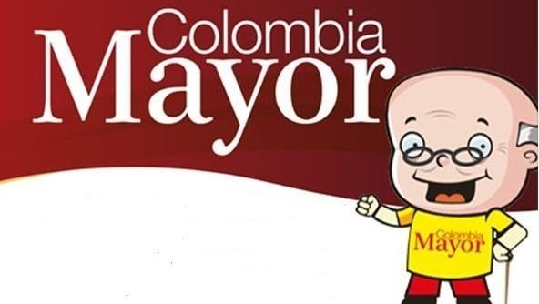
La Secretaría de Bienestar Social, comunica a los beneficiarios del “Programa Colombia Mayor” que, a partir del 30 de julio hasta el 13 de agosto del presente año, se cancelará la nómina correspondiente a JULIO 2019.
Es importante mencionar que los pagos son de tipo mensual y se cancelará un monto de $ 75.000 mil pesos, se reitera a los beneficiarios que el NO COBRO de dos giros consecutivos conlleva al retiro del programa en mención.
CRONOGRAMA ZONA URBANA
Se invita a los beneficiarios a cobrar en el lugar más cercano a su domicilio, considerando que, en el municipio de Pasto, TODOS LOS PUNTOS DE SERVICIO SUPERGIROS, se encuentran habilitados.
Se informa que se atenderá de lunes a sábados, a partir de las 8:00 a.m. hasta las 12:00 m y de 2:00 p.m. hasta las 6:00 p.m.
DE ACUERDO CON EL PRIMER APELLIDO
LETRA DEL PRIMER APELLIDO | FECHA DE PAGO
A,B,C | 30 de Julio 2019
D, E, F, G, | 31 de Julio 2019
H, I, J, K, L | 1 de Agosto 2019
M, N, Ñ, O | 2 de Agosto 2019
P, Q, R, S, T, | 5 de Agosto 2019
U, V, W, X, Y, Z | 6 de Agosto 2019
PENDIENTES POR COBRAR | DESDE EL 8 HASTA EL 13 de AGOSTO 2019

CRONOGRAMA ZONA RURAL
Los adultos mayores residentes de los corregimientos de Catambuco, Genoy y El Encano, cobrarán en el punto de pago Supergiros que dispone el sector, y se organizará a los beneficiarios por veredas y para que pueden cobrar desde el 30 de julio hasta el 13 de agosto 2019.
Para el caso de los beneficiarios que residen en los siguientes corregimientos se solicita cobrar en su respectivo sector, conforme al cronograma establecido.
FECHA | CORREGIMIENTO | N. DE PERSONAS | LUGAR DE PAGO | HORARIO
viernes 02 Agosto 2019 | Mocondino | 197 | Salón Comunal | 8:00 AM a 11:00 AM
 | Jamondino | 139 | Escuela Centro Educativo | 2:00 PM a 5:00 PM
sábado 3 Agosto 2019 | San Fernando | 141 | Institución Educativa | 8:00 AM a 11:00 AM
 | Buesaquillo | 235 | Institución Educativa | 12:00 M a 3:00 PM
lunes 05 Agosto 2019 | La Laguna | 246 | Salón Comunal | 8:00 AM a 11:00 AM
 | Cabrera | 131 | Salón Comunal | 12:00 M a 3:00 PM
martes 06 Agosto 2019 | La Caldera | 112 | Salón Comunal | 8:00 AM a 11:00 AM
 | Mapachico | 59 | Salón Comunal | 12:00 M a 3:00 PM
jueves 8 Agosto 2019 | Morasurco | 88 | Salón Comunal | 8:00 AM a 11:00 AM
 | Gualmatan | 105 | Salón Cultural | 12:00 M a 3:00 PM
viernes 9 Agosto 2019 | Santa Bárbara | 298 | Salón Comunal | 8:00 AM a 11:00 AM
 | Socorro | 132 | Salón Comunal | 1:00 PM a 4:00 PM
sábado 10 Agosto 2019 | Jongovito | 156 | Salón Comunal | 8:00 AM a 11:00 AM
 | Obonuco | 150 | Salón Comunal | 12:00 M a 3:00 PM
BIOMETRIZACIÓN - ENROLAMIENTO O REGISTRO DE HUELLAS
Para quienes aún no realizado el proceso de (registro de huellas), presentarse en Supergiros ubicado en Avenida Los Estudiante en la calle 20 # 34-13, de lo contrario no podrán hacer su respectivo cobro.
Se recuerda a todos los beneficiarios del programa que para realizar el respectivo cobro es indispensable:
Presentar la cédula original; en el caso de perder este documento tramitar contraseña y hacer entrega de una copia en la Secretaría de Bienestar Social.
Únicamente para el caso de las personas mayores en condición de hospitalización y discapacidad, que no pueden acercarse a cobrar, presentar PODER NOTARIAL, éste debe tener vigencia del mes actual (AGOSTO), además debe presentar cédula original tanto del beneficiario/a como del apoderado/a.
Para más información se sugiere a los beneficiarios, consultar en cada nómina, las fechas de pago a través de:
- La línea telefónica: 7244326 ext 1806
- Página de internet de la Alcaldía de Pasto: www.pasto.gov.co/ tramites y servicios/ bienestar social/ Colombia Mayor /ingresar número de cédula/ arrastrar imagen/ clik en consultar.
- Dirigirse hasta las instalaciones del Centro Vida para el Adulto Mayor, ubicado en la Secretaría de Bienestar Social, barrio Mitayo Cra 26 Sur (antiguo Inurbe)
Información: Secretario de Bienestar Social, Arley Darío Bastidas. Celular: 3188342107, 3116145813
Somos constructores de paz

OFICINA DE COMUNICACIÓN SOCIAL
ALCALDÍA DE PASTO

